**КАЗАХСКИЙ АГРОТЕХНИЧЕСКИЙ ИССЛЕДОВАТЕЛЬСКИЙ УНИВЕРСИТЕТ ИМЕНИ САКЕНА СЕЙФУЛЛИНА**

Энергетический факультет

Кафедра эксплуатации электрооборудования

Специальность: D100 «Автоматизация и управление»

**ОТЧЕТ**

по исследовательской практике докторанта

Докторант: Амир Е. К.

Научный руководитель: Сарсикеев Е. Ж. (PhD, к.т.н)

**АСТАНА 2023**

**СОДЕРЖАНИЕ**

Введение………………………………………………………………………...…3

Сведения о предприятии ТОО «ENERGETIKA ALEMI»………………….…...4

Расчет конструкции автоматических ворот электроизгороди…………………5

Устройство и принцип работы мотор-редукторов…………………...……..…..8

Выводы…………………………………………..…………………..………...…..9

Ссылки на источники…………………………...……………………….........…10

**ВВЕДЕНИЕ**

Производственная практика — практическая часть учебного процесса подготовки квалифицированных рабочих и специалистов, проходящая, как правило, на различных предприятиях в условиях реального производства. Является заключительной частью учебной практики, проходящей в учебном заведении. Во время производственной практики происходит закрепление и конкретизация результатов теоретического учебно-практического обучения, приобретение студентами умения и навыков практической работы по присваиваемой квалификации и избранной специальности или профессии.

Производственная практика, про́йденная учащимся, оценивается в ряду сданных ими экзаменов и зачётов[1].

Конструкторская документация (КД) — графические и текстовые документы, которые, в совокупности или в отдельности, определяют состав и устройство изделия и содержат необходимые данные для его разработки, изготовления, контроля, эксплуатации, ремонта и утилизации.

Основной комплект конструкторских документов изделия объединяет конструкторские документы, относящиеся ко всему изделию (составленные на все данное изделие в целом), например, сборочный чертеж, принципиальная электрическая схема, технические условия, эксплуатационные документы. Конструкторские документы составных частей в основной Комплект документов изделия не входят.

В состав комплекта КД на изделие или его составную часть обязательно входит основной конструкторский документ, который полностью и однозначно определяет данное изделие и его состав. За основные конструкторские документы принимают: для деталей — чертеж детали; для сборочных единиц, комплексов и комплектов — спецификацию.

**Сведения о предприятии ТОО «ENERGETIKA ALEMI»**

Компания ТОО «ENERGETIKA ALEMI» предлагает широкий спектр услуг в сфере электроэнергетики. Предприятие использует собственные методики выполнения работ, благодаря чему поддерживают цены ниже рыночных при очень высоком качестве выполнения операций. Центр оказания энергетических услуг функционирует круглогодично, многие клиенты приходят по рекомендациям, что говорит о профессионализме сотрудников, которые имеют соответствующие сертификаты и допуски"

Гарантией безопасной и бесперебойной работы электросети на любом объекте являются своевременные проверки и профессиональный контроль кабельных линий и средств защиты.

Эти задачи решают специалисты ТОО «ENERGETIKA ALEMI» - квалифицированные профессионалы, имеющие за плечами многолетний опыт работы и предварительно прошедшие специальные подготовки и проверки полученных знаний, что подтверждается соответствующими сертификатами.

Силами квалифицированных специалистов компании можно вовремя предупредить возникновении аварийных ситуаций и предотвратить негативные последствия. В рамках предоставляемого сервиса специалисты проводят различного рода электроизмерительные работы отменного качества.

**Расчет конструкции автоматических ворот электроизгороди**

В ходе пребывания на предприятии ТОО «ENERGETIKA ALEMI» была разработана конструкция автоматических ворот, на рисунках 1-10. Принцип работы данной конструкции предполагает приведение в движение основных балок посредством наматывания троса на барабан установленного на вал мотор-редуктора. Трос крепится на на основную балки и проходит через ролик установленный на верхней точке штанги. Основная балка установленная на платформу по принципу кулисы который свободно перемещается в одной плоскости, и вмещает в себя две свободно вращающейся вспомогательные балки установленные внутри основной через болты. Данная конструкция обеспечивает наименьшую материалоёмкость и простору во время монтажных или демонтажных работ.

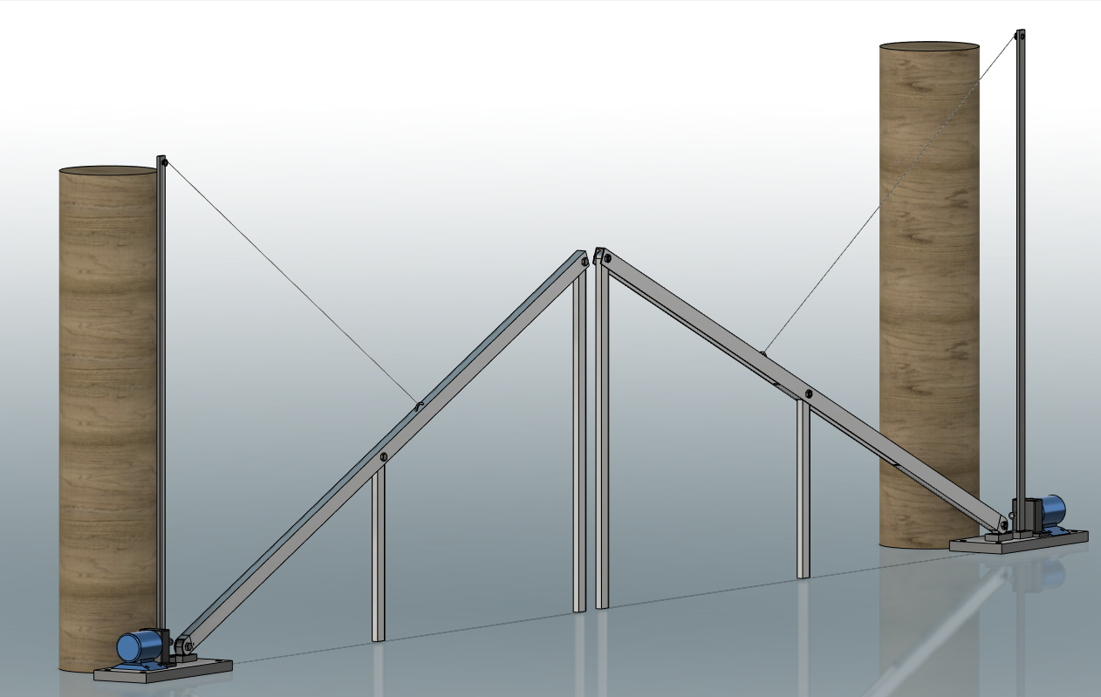

Рисунок 1 — Предлагаемая конструкция автоматических ворот (общий вид).

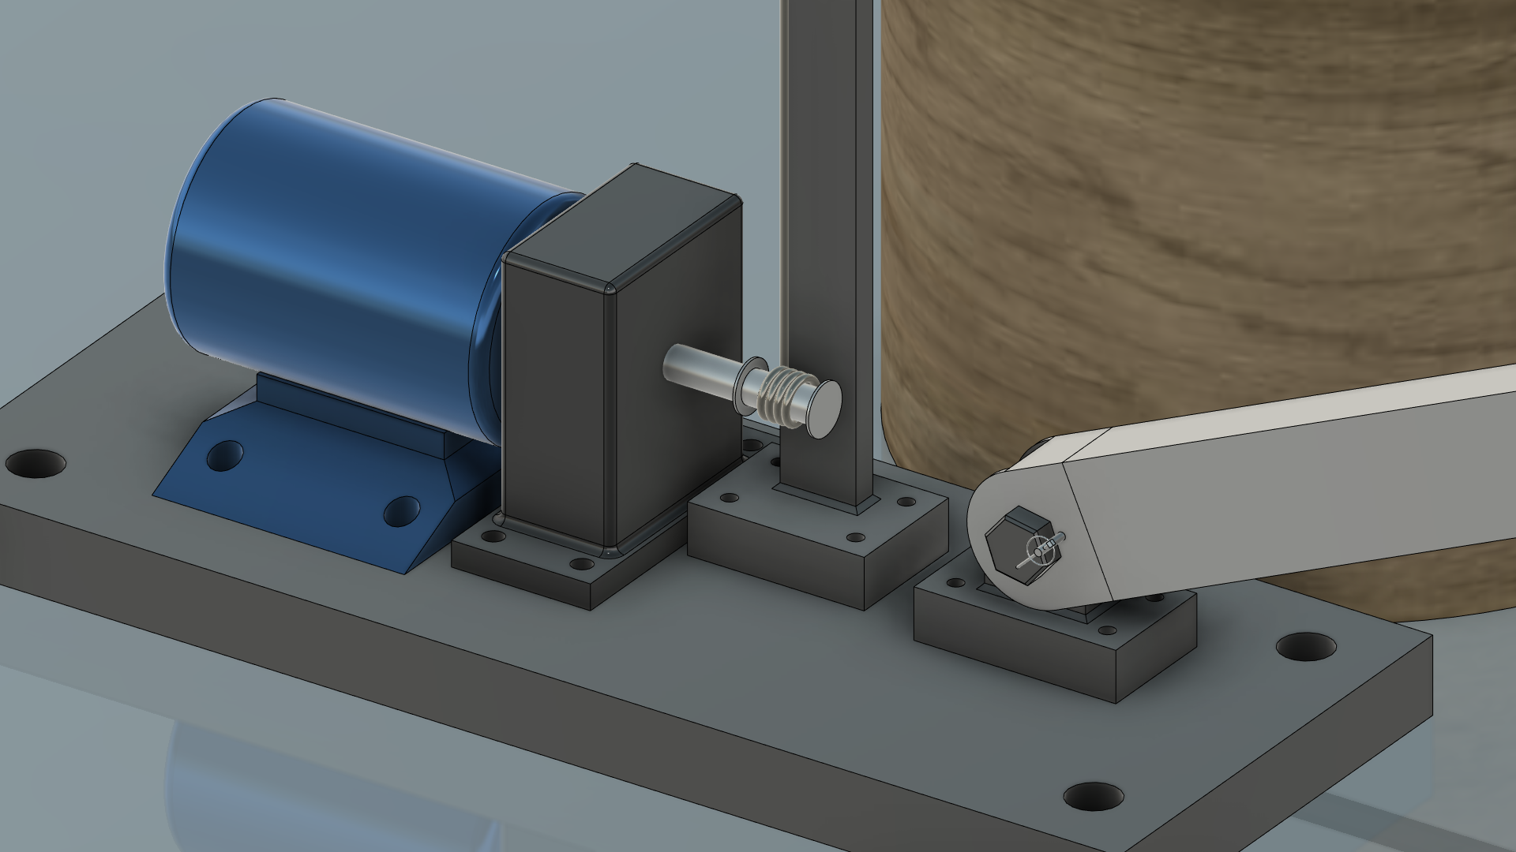

Рисунок 2 — Основные исполнительные устройства на платформе (общий вид).

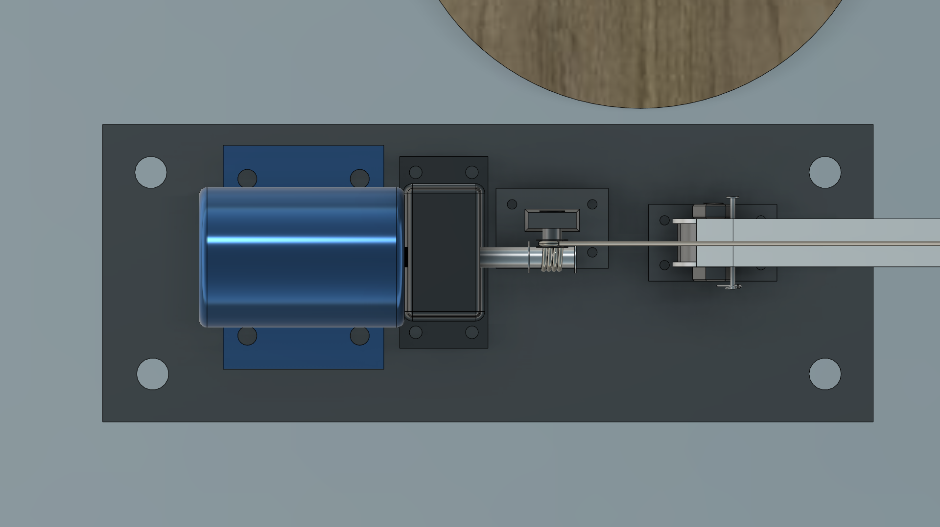

Рисунок 3 — Основные исполнительные устройства на платформе (вид сверху).

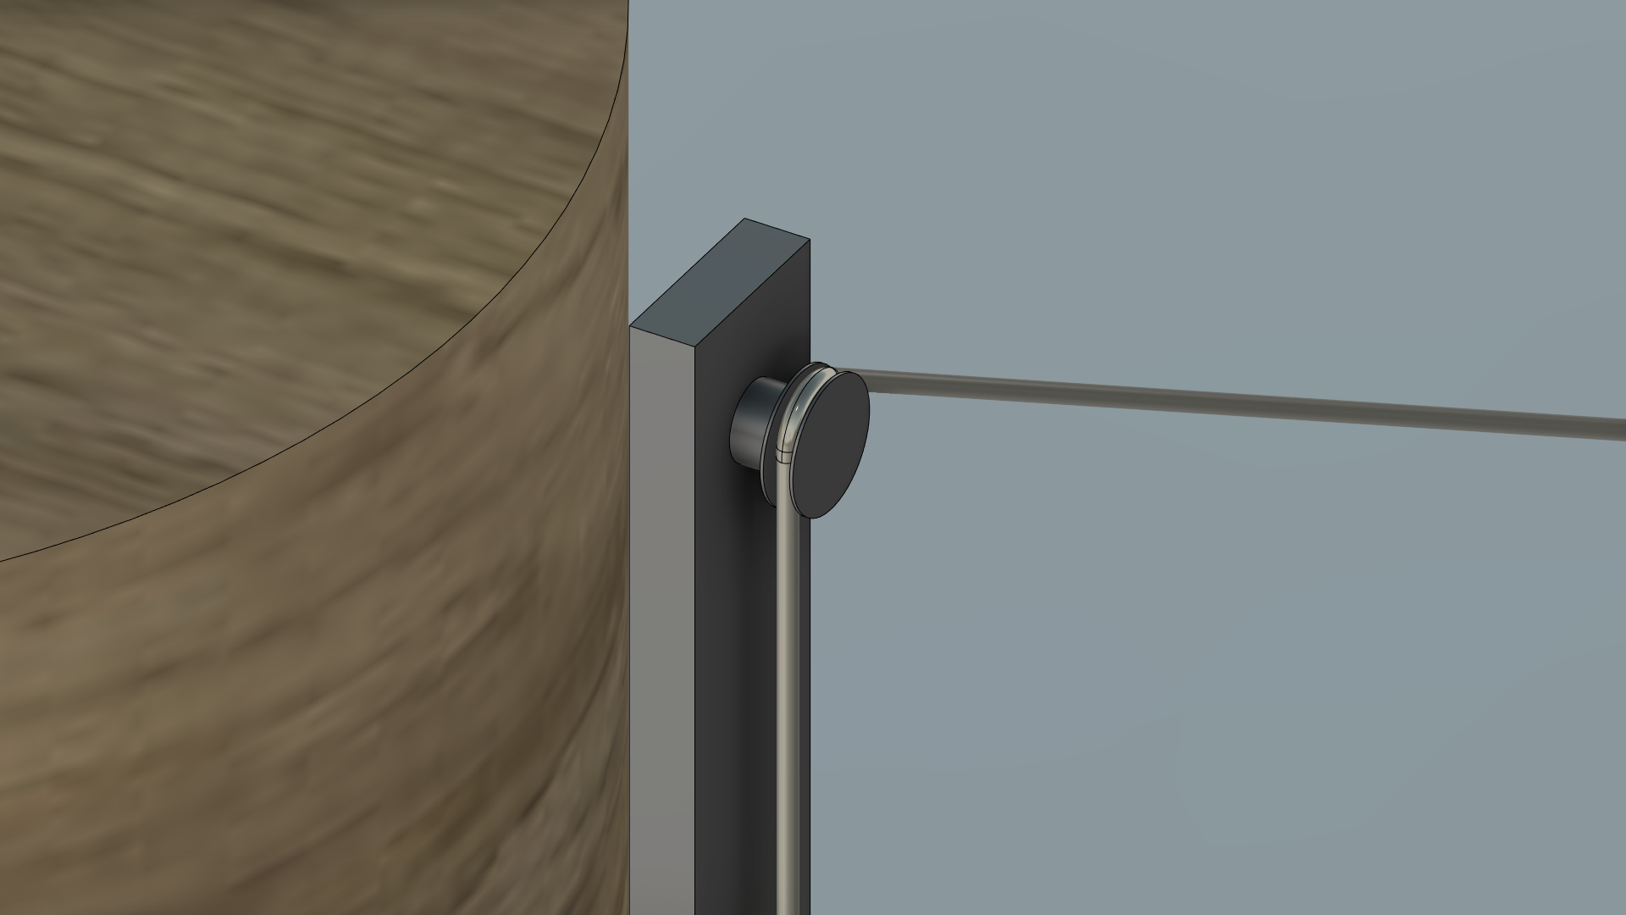

Рисунок 4 — Штанга и направляющий ролик троса

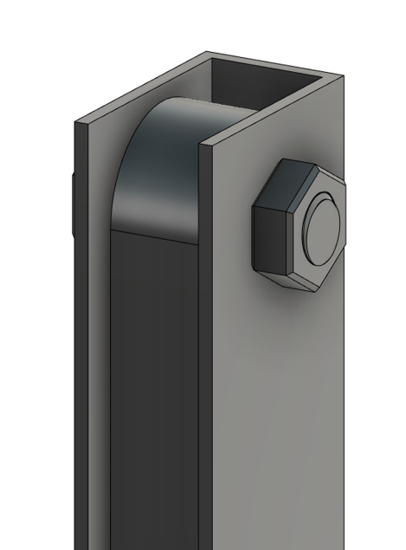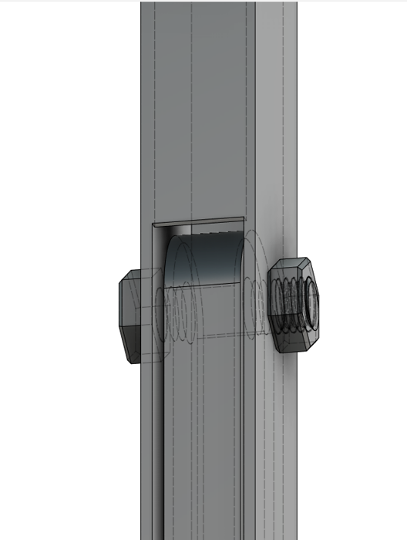

а) б)

Рисунок 5 — Исполнение сопряжения вспомогательных балок с основной балке

а) верхняя вспомогательная балка; б) нижняя вспомогательная балка

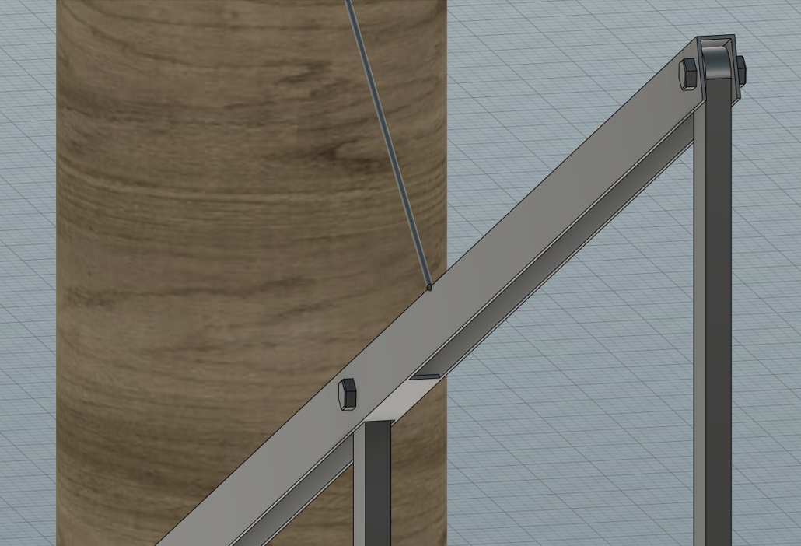

Рисунок 6 — Основная балка и вспомогательные балки в открытом виде

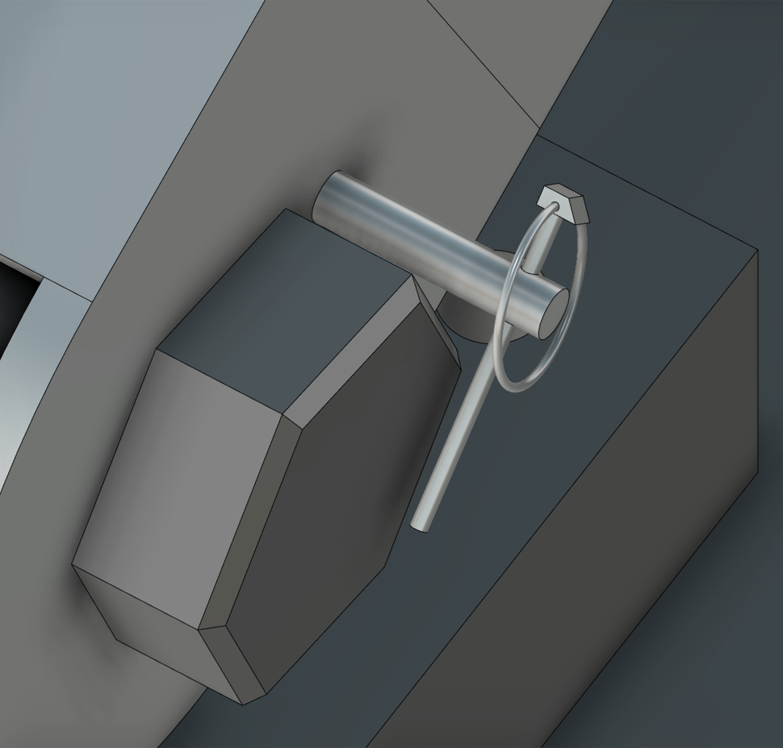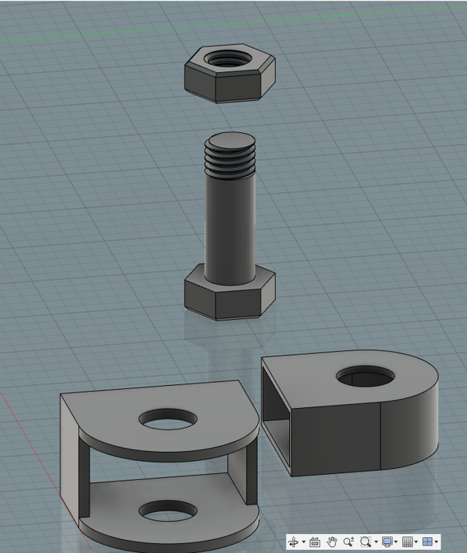

а) б)

Рисунок 7 — Вспомогательные компоненты конструкции автоматических ворот

а) штифт с кольцом; б) болт-гайка и основания балок

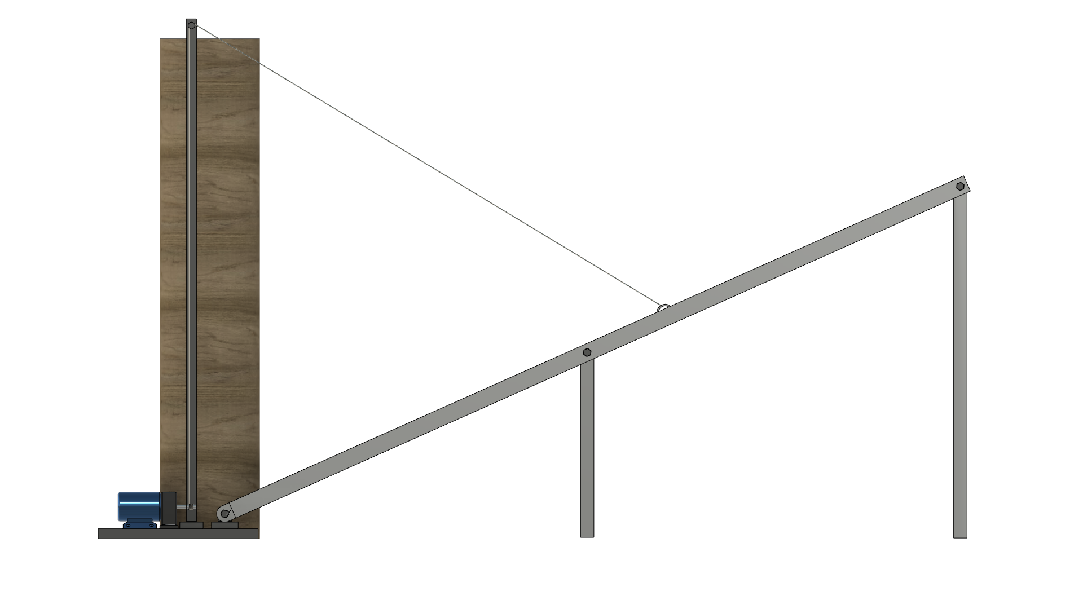

Рисунок 8 — Предлагаемая конструкция автоматических ворот (вид спереди).

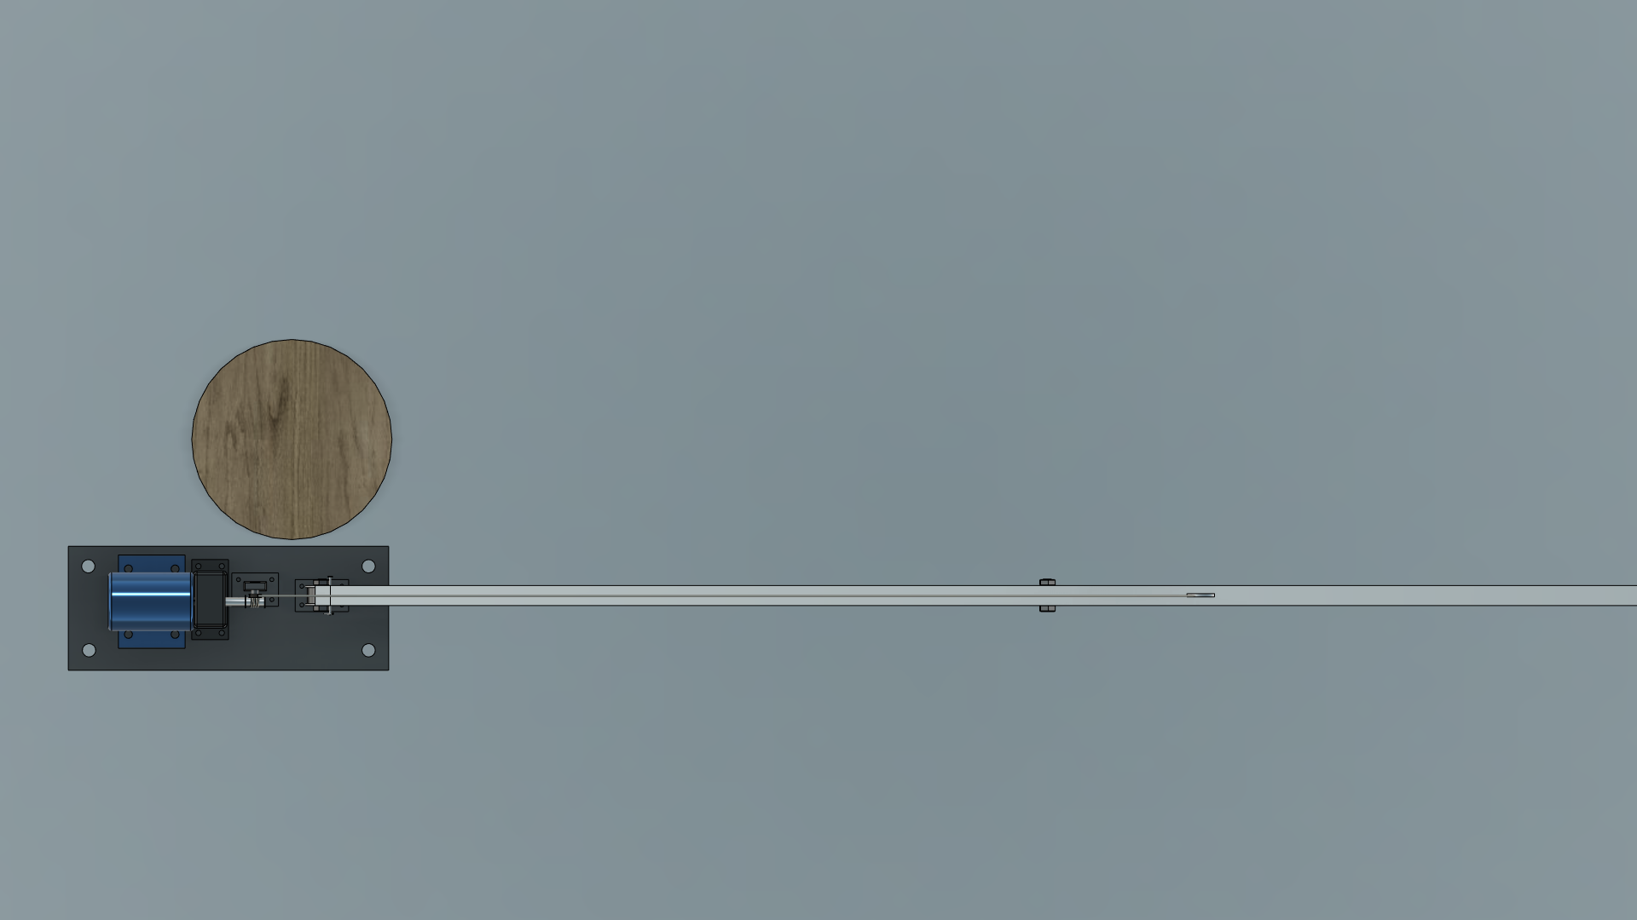

Рисунок 9 — Предлагаемая конструкция автоматических ворот (вид сверху).

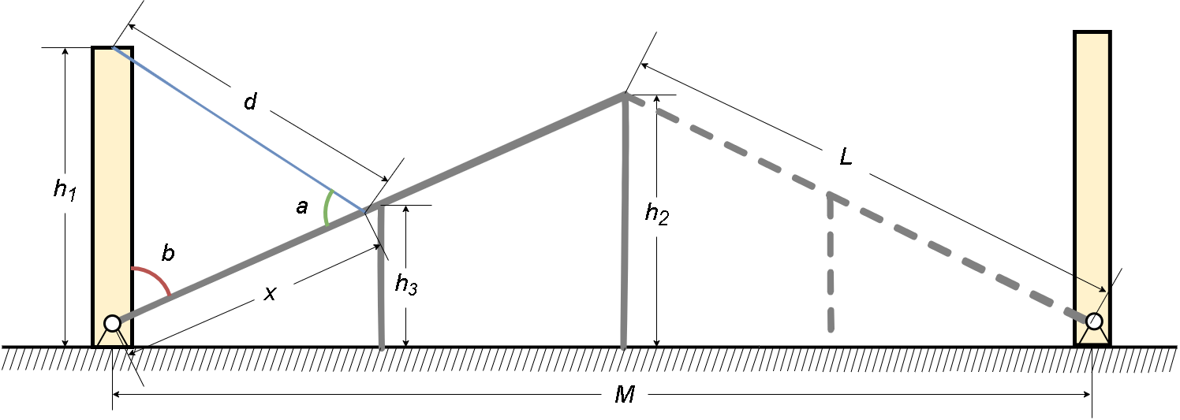

Рисунок 10 — Схема предлагаемой конструкции автоматических ворот.

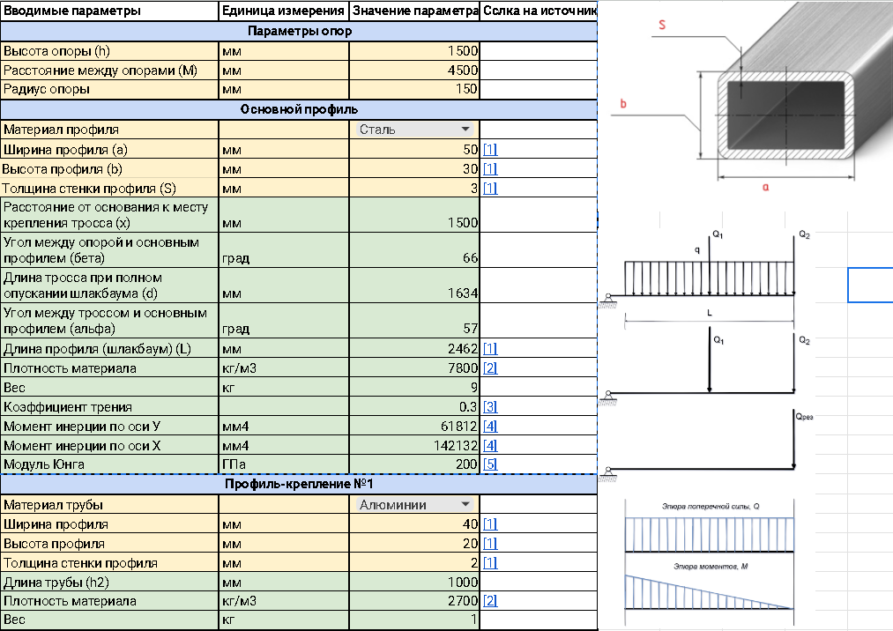

Рисунок 11 — Таблица расчета конструкции автоматических ворот.

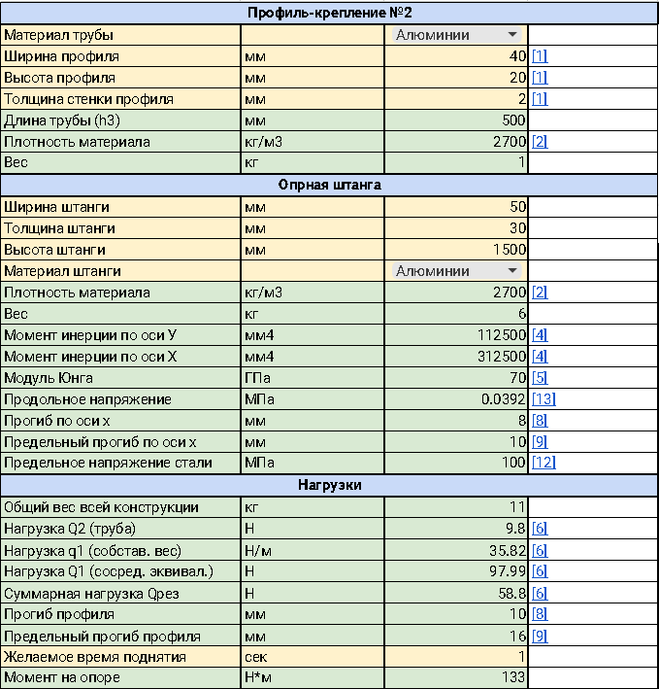

Рисунок 12 — Таблица расчета конструкции автоматических ворот.

Разработанная автоматическая таблица, на рисунках 11 и 12, позволяет рассчитать основные параметры конструкции в зависимости от введенных пользователем параметров в желтые ячейки.

**Устройство и принцип работы мотор-редукторов**

Мотор-редуктор, на рисуноке 13, (от лат. motor — приводящий в движение и лат. reductor — ведущий обратно) — самостоятельное изделие, выполненное в виде агрегата, состоящего из редуктора и электродвигателя, соединённых промежуточной муфтой или без неё. Как элемент электропривода, широко применяется во всех областях промышленности; достоинства его — высокий КПД, простота обслуживания, компактность, упрощённый монтаж. В зависимости от типа используемой передачи, выделяют планетарные, червячные, цилиндрические, волновые и пр.

Как правило одной ступени бывает недостаточно для достижения необходимого диапазона передаточных чисел мотор-редукторов, поэтому широкое применение нашли двух и трёхступенчатые мотор-редукторы. Не редкостью, также, являются четырёх и пятиступенчатые мотор-редукторы.

К основным компоновкам можно отнести:

* цилиндрический соосный мотор-редуктор. Обычно имеет две-три ступени и диапазон передаточных чисел от 3 до 200. Для передачи движения в нём используются цилиндрические косозубые колёса. Монтируются они, как правило, на лапах или на фланце. Своё название «соосный» такой мотор-редуктор получил благодаря тому, что выходной вал находится на одной оси с электродвигателем. По компоновке цилиндрический соосный мотор-редуктор схож с планетарным, волновым и циклоидным редуктором.
* цилиндрический мотор-редуктор с параллельными валами (плоский редуктор, навесной редуктор). Опять же, использует цилиндрические косозубые колёса. Основным конструктивными преимуществом является полый выходной вал, благодаря которому редуктор может быть смонтирован на вал оборудования без использования эластичных муфт. Передаточное число для двухступенчатого редуктора находится в диапазоне от 5 до 200[2].

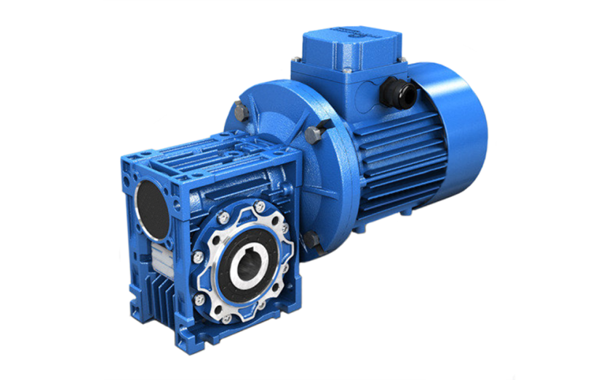

Рисунок 13 - Червячный мотор-редуктор.

**ЗАКЛЮЧЕНИЕ**

Практика как элемент учебного процесса проводится с целью закрепления и расширения знаний , полученных студентами в университете; приобретения необходимых практических навыков работы по специальности в условиях производства; овладения передовыми методами технологии и труда. Содержание практики определяется программами по ее видам (учебно-ознакомительная, производственно-технологическая, преддипломная и.т.д.)

Практика способствует развитию самостоятельной работы студентов. В процессе прохождения практики студенты учатся самостоятельно отбирать и систематизировать информацию в рамках поставленных перед ними задач; применять полученные знания на практике; изучать технологию и оборудование, используемые в рамках конкретного производства; развивать навыки работы в коллективе; осуществлять самоконтроль.

В результате проведенной исследовательской практики на предприятии ТОО «ENERGETIKA ALEMI» была разработана конструкция автоматических ворот для электроизгороди. На основании полученных расчетов был подобран мотор-редуктор с вращательным моментом 142 Н*м фирмы «TRANSTECNO» ESMG250/023 U.

**СПИСОК ИСПОЛЬЗОВАННЫХ ИСТОЧНИКОВ**

1. Брежнева, В. В. Профильная подготовка бакалавров библиотечно-информационной деятельности в СПбГИК / В. В. Брежнева, М. Н. Колесникова, Д. А. Эльяшевич // Труды Санкт-Петербургского государственного института культуры. – Санкт-Петербург, 2015. – Т. 205 :Непрерывное библиотечно-информационное образование. – С. 24–31.
2. Российская государственная библиотека : официальный сайт. – Москва, 1999. –URL: http://www.rsl.ru (дата обращения 26.06.2019).
3. Джонсон, Д. Корпоративная стратегия: теория и практика : учебник / Д. Джонсон, К. Шоулз, Р. Уиттингтон. - 7-е изд. ; пер. с англ. А. Ю. Заякина. - Москва :Вильямс, 2017. - 800 с. - ISBN 978-5-8459-1159-9. - Текст :непосредственный.
4. Permanent Magnets D.C. Helical GearmotorS. [Электронный ресурс] URL: https://www.chastotniki.ru/documents/transtecno/Transtecno_ECMG__permanent_magnets_DC_helical_gearmotors.pdf (дата обращения: 18.09.2023)
5. Профиль прямоугольного сечения замкнутый. [Электронный ресурс] URL: https://lador.ru/truba_pr_09g2s/ (дата обращения: 18.09.2023)
6. Осевой момент инерции, момент сопротивления полого прямоугольника. [Электронный ресурс] URL: https://www.kataltim.ru/geom/geoms.php (дата обращения: 18.09.2023)
7. Модуль_Юнга. [Электронный ресурс] URL: https://ru.wikipedia.org/wiki/Модуль_Юнга (дата обращения: 18.09.2023)
8. Распределенные нагрузки и их равнодействующая. [Электронный ресурс] URL: https://isopromat.ru/teormeh/obzornyj-kurs/raspredelennye-nagruzki (дата обращения: 18.09.2023)
9. ДОПУСТИМАЯ НАГРУЗКА СТАЛЬНЫХ ТРОСОВ. [Электронный ресурс] URL: https://xn----8sba2bqchgiki.xn--p1ai/article/237-dopustimaya-nagruzka-stalnykh-trosov (дата обращения: 18.09.2023)